Работа №2 Вычисления интегралов
Вариант 1 | Вариант 2 | Вариант 3 | Вариант 4
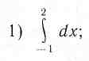 | 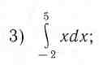 | 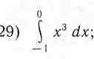 | 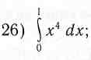
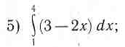 | 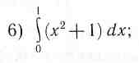 | 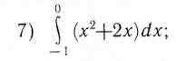 | 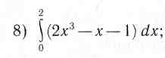
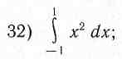 | 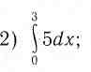 | 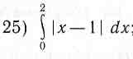 | 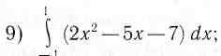
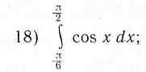 | 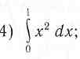 | 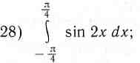 | 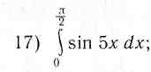
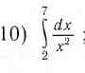 | 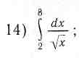 | 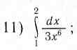 | 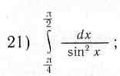
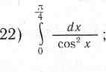 | 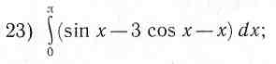 | 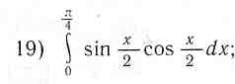 | 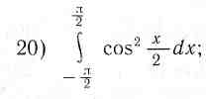
Выполняют Вариант 1:  Бойко Анастасия  Курбанов Магомед  Музыка Анастасия  Рачинская Майя  Снегирев Семен  Ясинский Никита | Выполняют Вариант 2:  Елфимов Алексей  Перов Иван  Петров Иван  Чертков Даниил | Выполняют Вариант 3:  Кузвецов Максим  Сагитденова Юлия  Федоров Яков  Шепелева Виктория | Выполняют Вариант 4:  Муратов Алексей  Фадеева Александра  Филиппов Константин  Шибалов Игорь

